МІНІСТЕРСТВО ОСВІТИ І НАУКИ УКРАЇНИ
НАВЧАЛЬНО-НАУКОВИЙ КОМПЛЕКС
«ІНСТИТУТ ПРИКЛАДНОГО СИСТЕМНОГО АНАЛІЗУ»
НАЦІОНАЛЬНОГО ТЕХНІЧНОГО УНІВЕРСИТЕТУ УКРАЇНИ
«КИЇВСЬКИЙ ПОЛІТЕХНІЧНИЙ ІНСТИТУТ»
КАФЕДРА МАТЕМАТИЧНИХ МЕТОДІВ СИСТЕМНОГО
АНАЛІЗУ

Завдання лабораторної роботи №3
З дисципліни «Комп’ютерні мережі»

Виконав: студент 3-го курсу
гр. КА-71
Островський З.Ю.
Прийняв: Кухарєв С.О.

Київ 2020
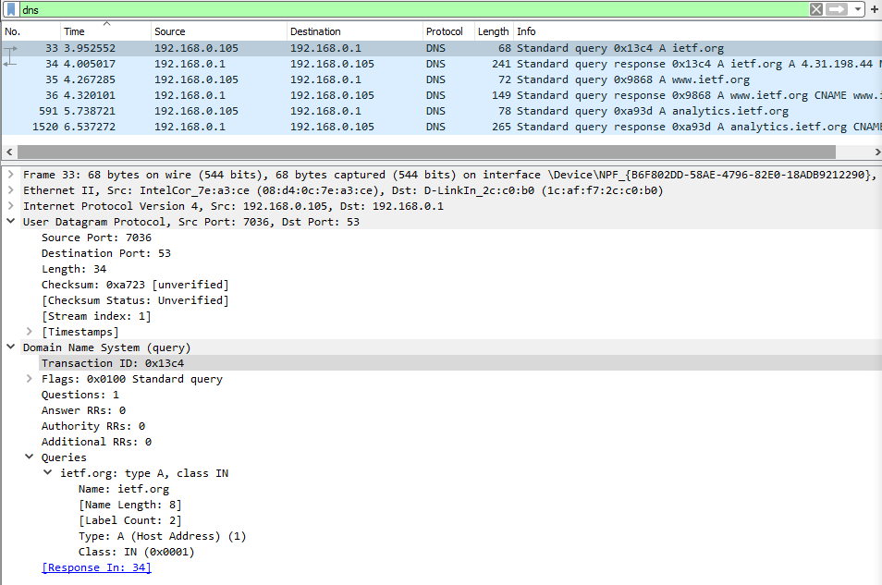
ВІДПОВІДІ НА ПИТАННЯ 1-6
- Використовується UDP. Крім того використання UDP прямо зазначалося в книжці Таненбаума, яка доступна на Гугл Диску: «Запрос и ответ передаются как UDP-пакеты». (Request) Dst Port: 53. (Response) Dst Port: 7036.
- Destination IP: 192.168.0.1. Взагалі, спочатку браузер перевіряє локально на комп’ютері файл hosts.txt, і якщо там не знаходиться необхідної адреси, то направляється до локального DNS-серверу. Оскільки в нас очищений кеш, то браузер направляється до локального DNS-серверу, тому так, це і є його ІР.
- Запит Типу А (Адресний запис, встановлює відповідність між іменем і ІР-адресою). Під «компонентами відповіді» я розумію адресу сайту, який запитується - ietf.org, тобто який сайт ми хочемо отримати.
- Усього було 3 запити-відповіді. Відповіді містять ім’я домену, час життя (в сек), тип запису, клас (IN якщо отримано через Інтернет), і саме значення адреси. Причому 3-ій запит іде на якийсь ресурс пов’язаний з аналітикою. Розглянемо перші два. Це власне запити на пошук нашого сайту www.ietf.org. Відповідно до моделі роботи DNS серверів, спочатку іде запит на по першому рівню доменів в .org шукаємо ietf.org. Сервер вертає посилання на інший сервер, в якому варто шукати наш www.ietf.org.
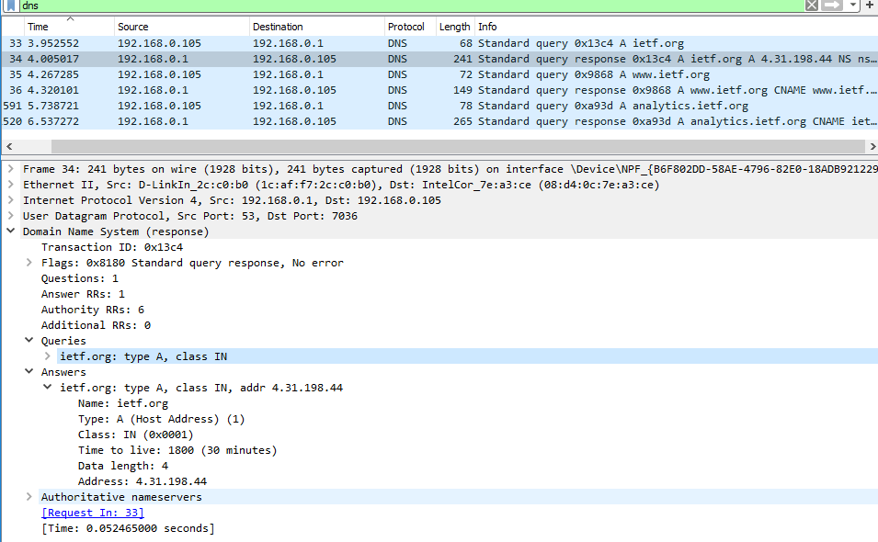
Після цього іде наступний запит на новий сервер, де шукаємо вже www.ietf.org. У відповідь ми отримаємо поля у Answers: CNAME з канонічним іменем домену, а також двома ІР адресами. Пояснення цьому знаходимо у Таненбаума, «у деяких хостів може бути одночасно встановлено кілька мережевих з’єднань. В цьому випадку їм може бути потрібним 2+ записи типу А або АААА, відповідно, DNS може видавати кілька адрес на одне ім’я».
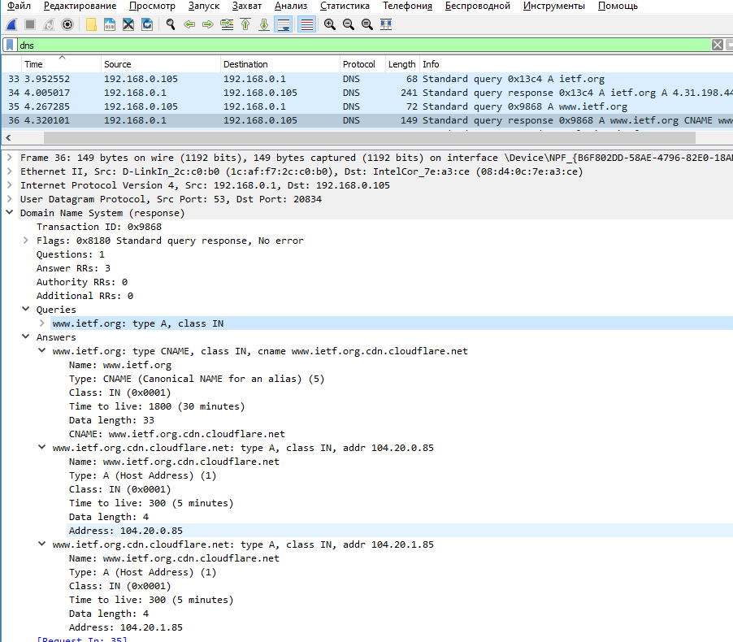

- Так співпадає. На скріні наведено мишкою на цільову адресу і виділено її в деталях DNS запиту.
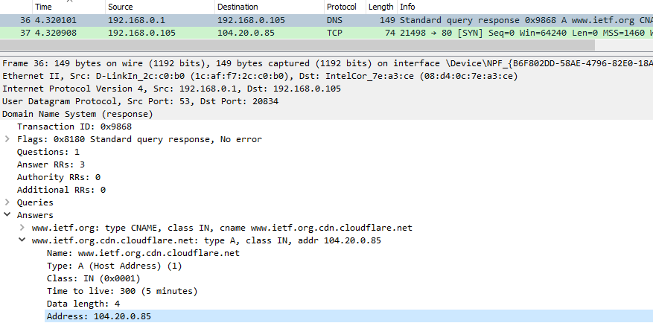
- Так виконала ще один запит, як зазначалося в п.4 (отримує ресурс для аналітики сайту).

ВІДПОВІДІ НА ПИТАННЯ 7-10
- Цільовий порт запиту відповідав вихідному порту з відповіддю – Port: 53.
- Мій локальний DNS сервер 192.168.0.1. Як бачимо запити відбувалися саме на цю адресу:
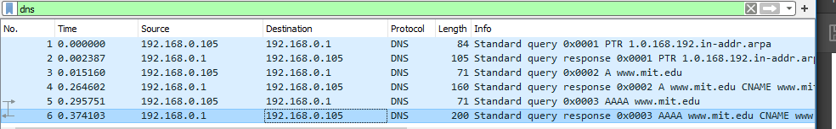
- Цей запит мав тип АААА (запис АААА містить 128 розрядну ІРv6-адресу).
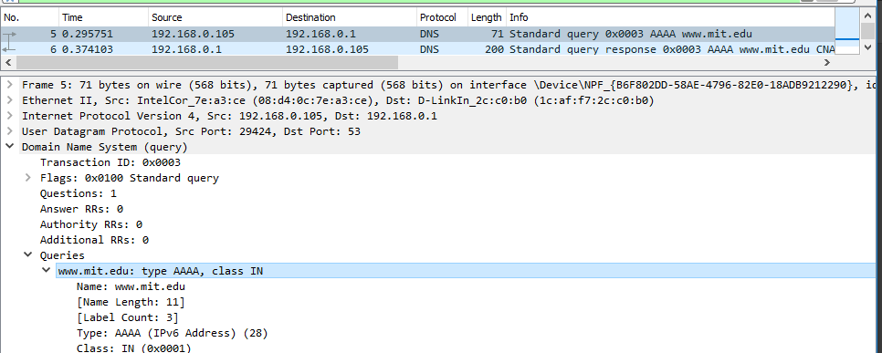
- Всього містилося 3 відповіді (на 3 запити). Але оскільки вказано, що потрібно розглядати лише 3-ю, то наведемо її опис. Цей респонс містив в собі 4 відповіді, 2 типу CNAME, 2 – AAAA. Як уже зазначалося CNAME допомагає створити псевдоніми для адресу сторінки. Тоді, ввівши різні псевдоніми, ми все одно потрапляємо на одну і ту ж сторінку (це необхідно для зручності в деяких випадках). Пояснення наявності кількох АААА аналогічна п.4 для А.

Domain Name System (response 3)
Transaction ID: 0x0003
Flags: 0x8180 Standard query response, No error
Questions: 1
Answer RRs: 4
Authority RRs: 0
Additional RRs: 0
Queries
www.mit.edu: type AAAA, class IN
Name: www.mit.edu
[Name Length: 11]
[Label Count: 3]
Type: AAAA (IPv6 Address) (28)
Class: IN (0x0001)
Answers
www.mit.edu: type CNAME, class IN, cname www.mit.edu.edgekey.net
Name: www.mit.edu
Type: CNAME (Canonical NAME for an alias) (5)
Class: IN (0x0001)
Time to live: 1800 (30 minutes)
Data length: 25
CNAME: www.mit.edu.edgekey.net
www.mit.edu.edgekey.net: type CNAME, class IN, cname e9566.dscb.akamaiedge.net
Name: www.mit.edu.edgekey.net
Type: CNAME (Canonical NAME for an alias) (5)
Class: IN (0x0001)
Time to live: 300 (5 minutes)
Data length: 24
CNAME: e9566.dscb.akamaiedge.net
e9566.dscb.akamaiedge.net: type AAAA, class IN, addr 2a02:26f0:d200:191::255e
Name: e9566.dscb.akamaiedge.net
Type: AAAA (IPv6 Address) (28)
Class: IN (0x0001)
Time to live: 300 (5 minutes)
Data length: 16
AAAA Address: 2a02:26f0:d200:191::255e
e9566.dscb.akamaiedge.net: type AAAA, class IN, addr 2a02:26f0:d200:19e::255e
Name: e9566.dscb.akamaiedge.net
Type: AAAA (IPv6 Address) (28)
Class: IN (0x0001)
Time to live: 300 (5 minutes)
Data length: 16
AAAA Address: 2a02:26f0:d200:19e::255e
[Request In: 5]
[Time: 0.078352000 seconds]

ВІДПОВІДІ НА ПИТАННЯ 11-13
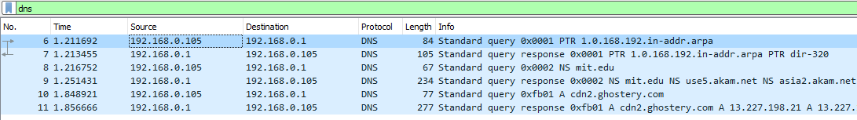
- Мій локальний DNS сервер 192.168.0.1. Як бачимо запити знову відбувалися саме на цю адресу.
- Типу NS. Запис цього типу містить інформацію про сервер імені для нашого домену або субдомену.
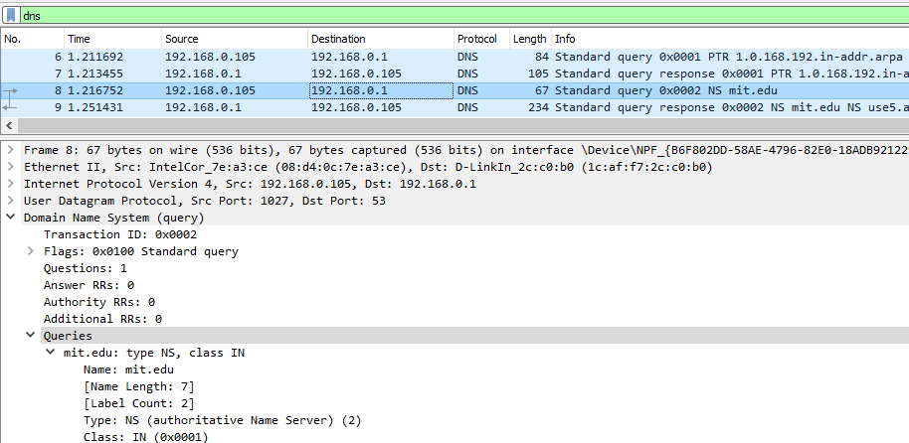

- Містилося 8 відповідей і всі вони були запропоновані за допомогою доменного імені:
Domain Name System (response)
Transaction ID: 0x0002
Flags: 0x8180 Standard query response, No error
Questions: 1
Answer RRs: 8
Authority RRs: 0
Additional RRs: 0
Queries
mit.edu: type NS, class IN
Name: mit.edu
[Name Length: 7]
[Label Count: 2]
Type: NS (authoritative Name Server) (2)
Class: IN (0x0001)
Answers
mit.edu: type NS, class IN, ns use5.akam.net
Name: mit.edu
Type: NS (authoritative Name Server) (2)
Class: IN (0x0001)
Time to live: 1800 (30 minutes)
Data length: 15
Name Server: use5.akam.net
mit.edu: type NS, class IN, ns asia2.akam.net
Name: mit.edu
Type: NS (authoritative Name Server) (2)
Class: IN (0x0001)
Time to live: 1800 (30 minutes)
Data length: 8
Name Server: asia2.akam.net
mit.edu: type NS, class IN, ns ns1-37.akam.net
Name: mit.edu
Type: NS (authoritative Name Server) (2)
Class: IN (0x0001)
Time to live: 1800 (30 minutes)
Data length: 9
Name Server: ns1-37.akam.net
mit.edu: type NS, class IN, ns usw2.akam.net
Name: mit.edu
Type: NS (authoritative Name Server) (2)
Class: IN (0x0001)
Time to live: 1800 (30 minutes)
Data length: 7
Name Server: usw2.akam.net
mit.edu: type NS, class IN, ns ns1-173.akam.net
Name: mit.edu
Type: NS (authoritative Name Server) (2)
Class: IN (0x0001)
Time to live: 1800 (30 minutes)
Data length: 10
Name Server: ns1-173.akam.net
mit.edu: type NS, class IN, ns asia1.akam.net
Name: mit.edu
Type: NS (authoritative Name Server) (2)
Class: IN (0x0001)
Time to live: 1800 (30 minutes)
Data length: 8
Name Server: asia1.akam.net
mit.edu: type NS, class IN, ns use2.akam.net
Name: mit.edu
Type: NS (authoritative Name Server) (2)
Class: IN (0x0001)
Time to live: 1800 (30 minutes)
Data length: 7
Name Server: use2.akam.net
mit.edu: type NS, class IN, ns eur5.akam.net
Name: mit.edu
Type: NS (authoritative Name Server) (2)
Class: IN (0x0001)
Time to live: 1800 (30 minutes)
Data length: 7
Name Server: eur5.akam.net
[Request In: 8]
[Time: 0.034679000 seconds]

ВІДПОВІДІ НА ПИТАННЯ 14-16
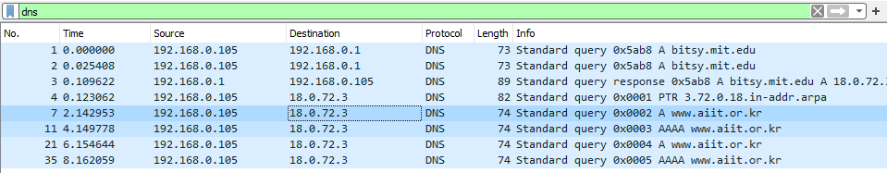
- Як бачимо для МІТ виконався запит на мій локальний сервер ДНС. Ось відповідь на цей запит:
Domain Name System (response)
Transaction ID: 0x5ab8
Flags: 0x8180 Standard query response, No error
Questions: 1
Answer RRs: 1
Authority RRs: 0
Additional RRs: 0
Queries
bitsy.mit.edu: type A, class IN
Name: bitsy.mit.edu
[Name Length: 13]
[Label Count: 3]
Type: A (Host Address) (1)
Class: IN (0x0001)
Answers
bitsy.mit.edu: type A, class IN, addr 18.0.72.3
Name: bitsy.mit.edu
Type: A (Host Address) (1)
Class: IN (0x0001)
Time to live: 1800 (30 minutes)
Data length: 4
Address: 18.0.72.3
[Request In: 1]
[Time: 0.109622000 seconds]

У відповідь отримали ІР-адресу для bitsy.mit.edu. Тому наступні запити з ІР 18.0.72.3 виконувалися саме на цей домен.
- Для МІТ виконався запит А, для аііт – виконалося кілька запитів PTR, A, AAAA. Але жоден запит не був успішним (я думаю саме із-за цього виконувалися запити різних типів, для того щоб спробувати отримати успішний запит)
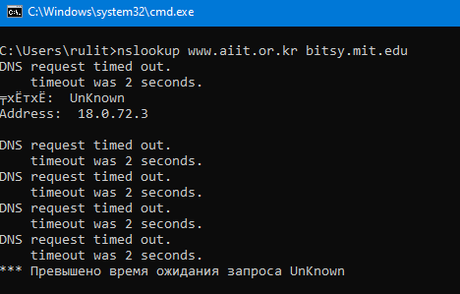
- Було отримано лише одну відповідь DNS з одним записом, яку наведено у пункті 14. Відповідь стандартна, містить ті ж дані, що і в розглянутих нами раніше запитах типу А.

